 | 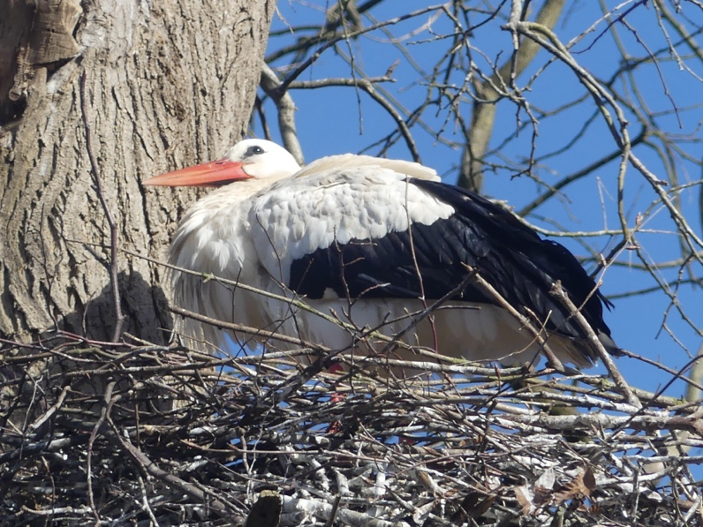

Liberté !

Avec les journalistes qui sont menacés,
Avec ceux qu’on bannit, avec ceux qu’on bâillonne,
Avec ceux que l’on tue ou que l’on emprisonne,
J’implore ton secours, liberté d’informer.

Avec les condamnés pour délit d’opinion,
Pour avoir osé dire un jour leur différence,
Et les lanceurs d’alerte réduits au silence,
J’implore ton secours, liberté d’expression.

Avec tous les enfants jamais scolarisés,
Ceux qui sont exploités, travaillant dans les mines,
Les filles empêchées au nom d’une doctrine,
J’implore ton secours, liberté d’étudier.

Avec les médecins empêchés d’exercer,
Là où n’arrivent plus les aides humanitaires,
Et où les hôpitaux sont détruits par la guerre,
J’implore ton secours, liberté de soigner.

Avec les réfugiés, souvent mal accueillis,
Ceux qui tentent de fuir un tyran sanguinaire,
Et qui risquent leur vie sur un rafiot précaire,
Viens à nous, liberté de choisir sa patrie.

Avec tous les martyrs de toutes confessions,
Ceux qui sont harcelés du fait de leurs croyances,
J’implore ton secours, liberté de conscience :
Que chacun puisse ou non choisir sa religion !

Partout des gens se lèvent pour crier ton nom.
Liberté, sois la force qui brise leurs chaines.
Liberté, coule à flots sur nos foules humaines,
Comme une source vive de bénédictions.

Gérard Bohler.

Vous pouvez diffuser ce poème à condition de le faire gratuitement, de ne pas le modifier et de citer le nom de l’auteur. Il est protégé par un ISBN : n° 978-2-9598866-6-9 et par un Copyright n°10714.

 | 

